МІНІСТЕРСТВО ОСВІТИ І НАУКИ УКРАЇНИ

НАЦІОНАЛЬНИЙ ТЕХНІЧНИЙ УНІВЕРСИТЕТ

«ХАРКІВСЬКИЙ ПОЛІТЕХНІЧНИЙ ІНСТИТУТ»

Кафедра «Програмна інженерія та інформаційні технології управління»

Звіт з лабораторної роботи №3

з дисципліни «Методи та системи штучного інтелекту»

На тему: ”Моделювання систем управління в пакеті SIMULINK”

Виконав:

Студент групи КН-416а

Рубан Ю. Д.

Перевірив:

Голоскоков О. Є.

Харків – 2020

**Ціль:** Освоєння методів аналізу лінійних систем в пакеті SIMULINK.

|  |  |  |  |  |
| --- | --- | --- | --- | --- |
| **Варіант** | , сек | **,** рад/сек | , сек | , сек |
| 16 | 19.0 | 0.07 | 2 | 4 |

**Виконання роботи**

Опис системи

Досліджується система управління судном за курсом, структурна схема якої показана на рисунку 1.

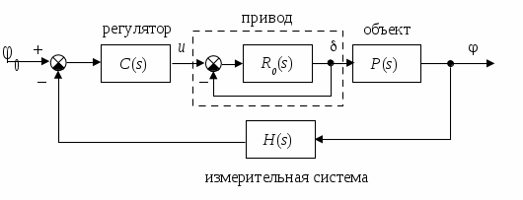

Рисунок 1 – схема системи управління судном за курсом.

Лінійна математична модель, що описує нишпорення судна, має вигляд:



де - кут нишпорення (кут відхилення від заданого курсу), - кутова швидкість обертання навколо вертикальної осі, - кут повороту вертикального керма щодо положення рівноваги, - постійна часу, - постійний коефіцієнт, який має розмірність рад / сек.

Передавальна функція від кута повороту керма до кута рискання записується у вигляді: , де K = 0.07 рад/сек, Ts = 19.0 сек

Привід (рульова машина) наближено моделюється як інтегруюча ланка, охоплене одиничної негативним зворотним зв'язком, так що його передавальна функція дорівнює , TR = 2 сек.

Для вимірювання кута рискання використовується гірокомпас, математична модель якого записується у вигляді аперіодичної ланки першого порядку з передавальної функцією , Toc = 4.

Досліджуються перехідні процеси в системі при використанні ПД-регулятора і ПІД-регулятора , з такими значеннями змінних Kc = 0.7045, Tv = 1, Ti = 200.

**Результати дослідження**

1. Відкрито SIMULINK командою simulink, створено нову пусту модель, додано до неї блоки передавальних функцій судна, приводу, ПД-регулятору та гірокомпасу. Блоки показані на рисунку 1.

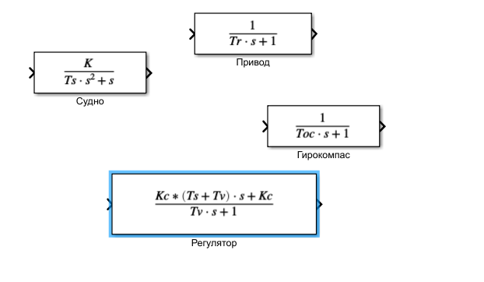

Рисунок 1 – Блоки моделі судна

1. Модель було збережено у файлі model1.slx
2. Було додано блок заданого курсу в 10 градусів, суматор для оберненого зв’язку, два датчика: курсу та керма та блоки було з’єднано між собою. Результат показаний на   
   рисунку 2

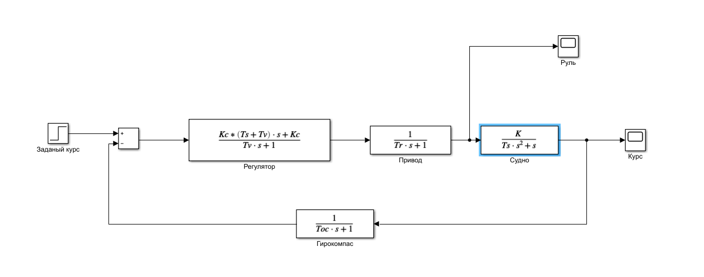

Рисунок 2 – Модель системи з ПД-регулятором.

1. Було встановлено час симуляції – 100 секунд та запущено її. Результати показані на рисунку 3 і 4.

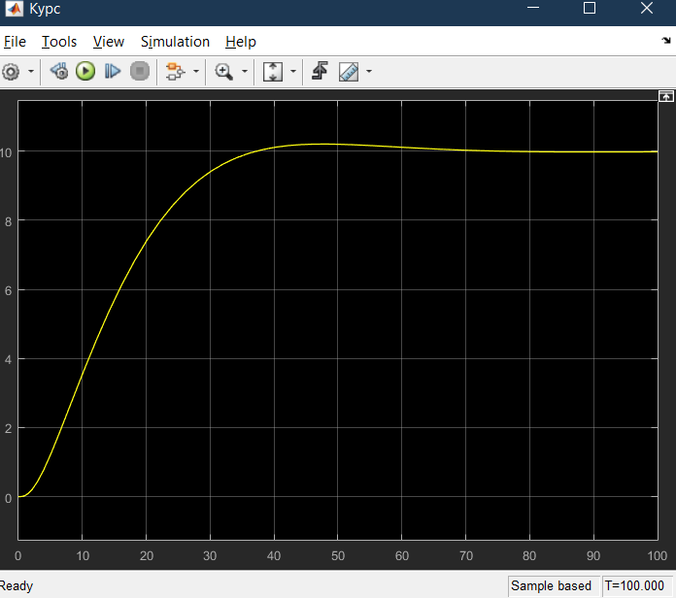

Рисунок 3 – Перехідні процеси для блоку «Курс»

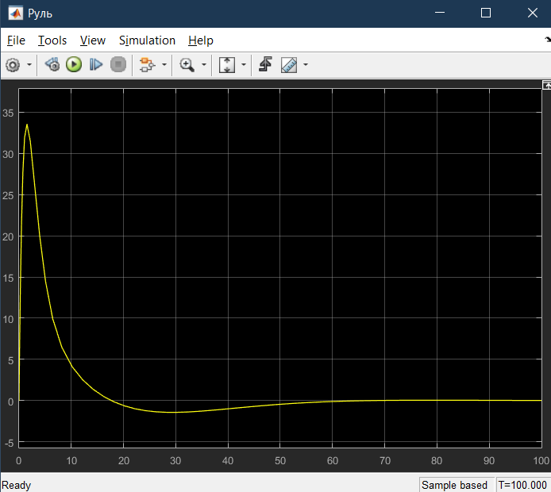

Рисунок 4 – Перехідні процеси для блоку «Руль»

1. Дані перехідних процесів було збережено у середовище MATLAB і побудовано графіки перехідних процесів за допомогою команд:

figure(1)

subplot(2, 1, 1)

plot(phi.Time,phi.Data)

title('Курс')

xlabel('Время, сек')

ylabel('\phi, градусы')

legend('ПД-регулятор')

subplot(2, 1, 2)

plot(delta.Time,delta.Data)

title('Угол поворота руля')

xlabel('Время, сек')

ylabel('\delta, градусы')

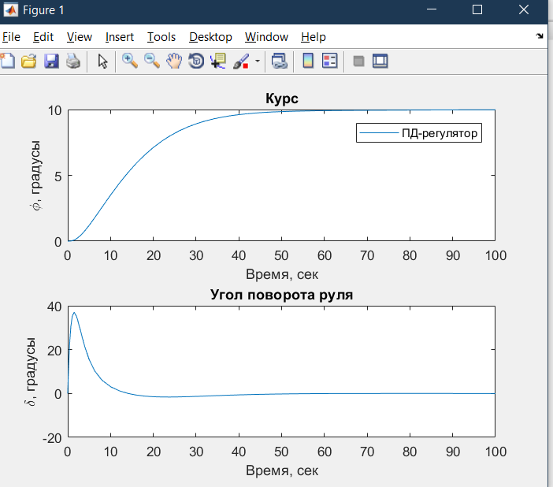

Рисунок 5 – Графіки перехідних процесів

З даних графіків видно, що корабель виходить на заданий курс в 10 градусів за 70 секунд, а кермо перестає обертатися вже після 20 секунд.

За допомогою команд phi0 = phi та delta0 = delta було збережено результати симуляції системи з ПД регулятором

1. Далі було видалено зв’язок між об’єктом і приводом у моделі. Між судном і приводом було додано суматор зі знаками ++ який показує вплив оточуючого середовища, наприклад вітру. Цей вплив показує блок «Возмущенние».Нова модель показана на рисунку 6. Обурення оцінюється в 2 градуси.

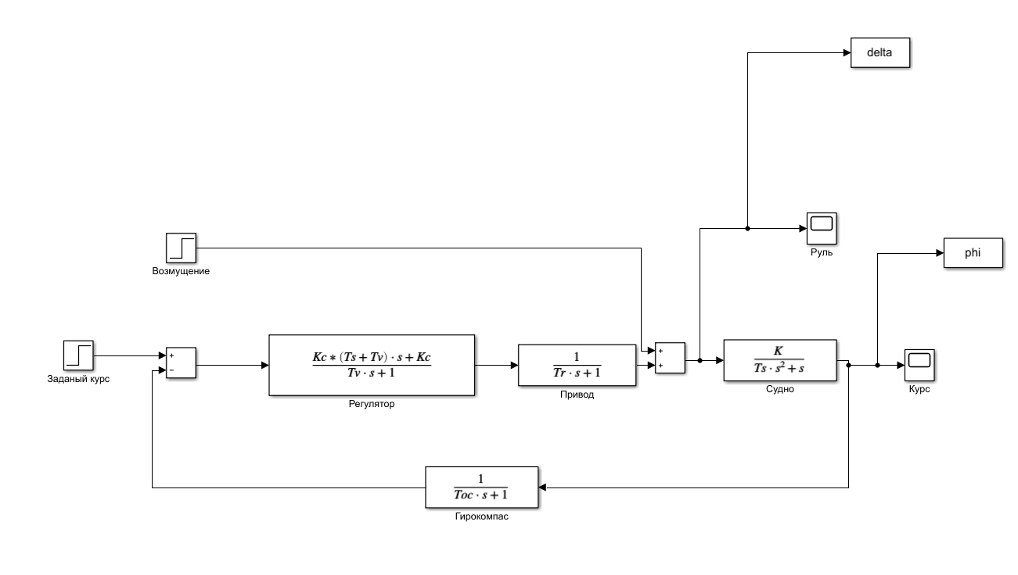

Рисунок 6 – Модель системи з урахуванням обурення.

1. Було виставлено час симуляції до 500с. Результат симуляції показаний на рисунках 7-8.

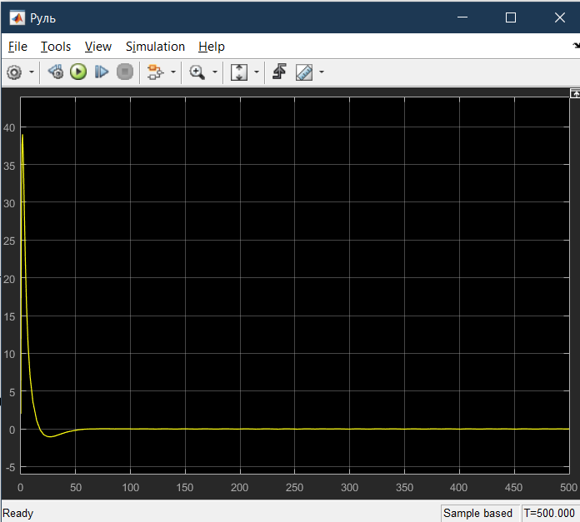

Рисунок 7 – Перехідний процес блоку «Руль»

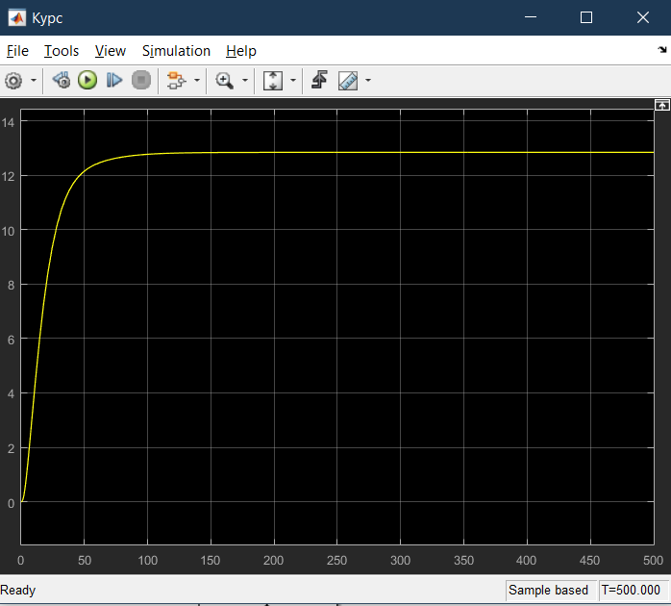

Рисунок 8 – Перехідний процес блоку «Курс»

Результат симуляції показує, що судно не може вийти на курс 10 градусів. Це обумовлено тим, що в регуляторі не хватає інтегральної ланки, яка буде зменшувати дію на привід при переповнені.

1. Побудуємо передаточну функцію з ПІД регулятором. Для цього потрібно підключити паралельно регулятору інтегруючу ланку. Передаточна функція інтегратора: 1/Ti*s де Ti = 200с. Нова модель системи показана на рисунку 9.

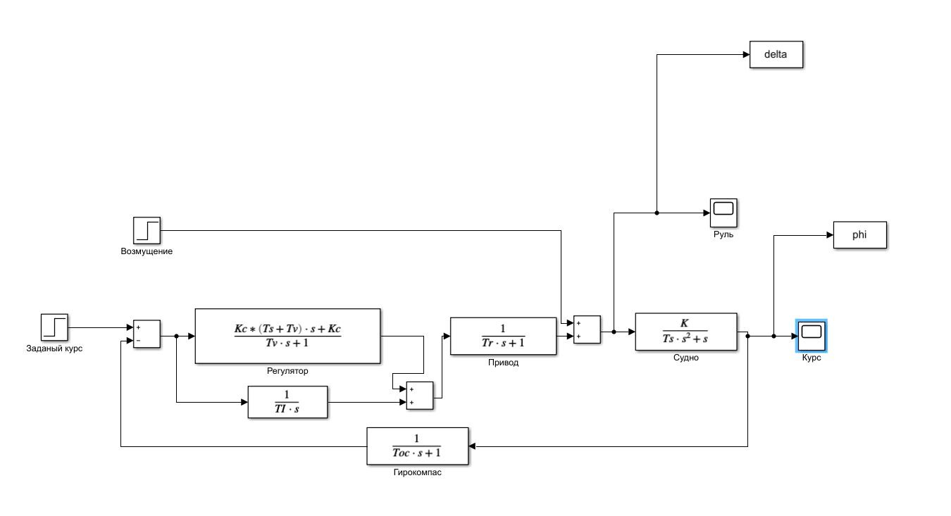

Рисунок 9 – Модель системи з ПІД регулятором

Виконано моделювання. Результати показані на рисунках 10 – 11.

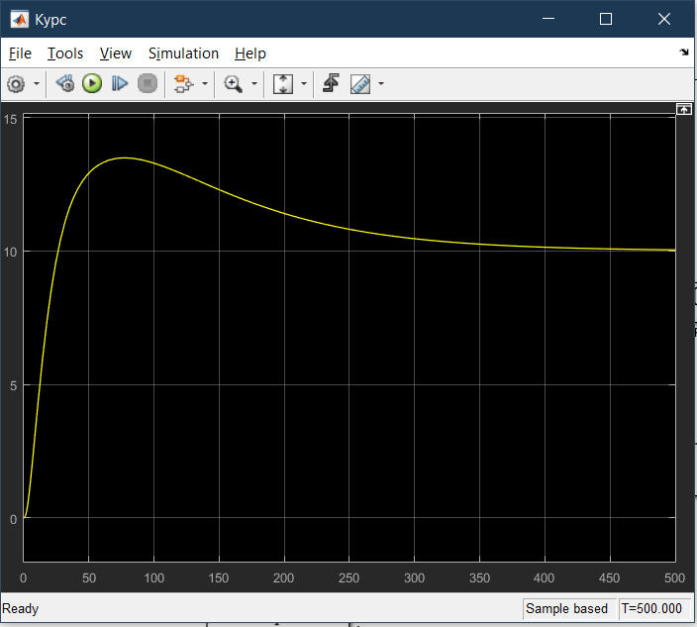

Рисунок 10 – Перехідний процес блоку «Курс»

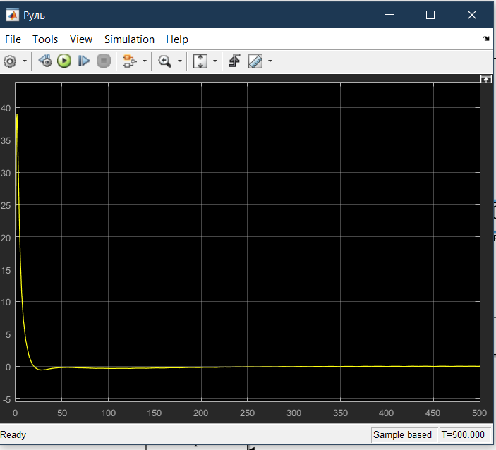

Рисунок 11 – Перехідний процес блоку «Руль»

За результатами симуляції видно, що човен вийшов на курс в 10 градусів.

Порівняння системи з ПД і ПІД регулятором показано на рисунку 12.

Для побудови графіків було використано наступні команди

subplot(2, 1, 1)

hold on

plot(phi.Time,phi.Data)

title('Курс')

xlabel('Время, сек')

ylabel('\phi, градусы')

legend('ПИД-регулятор')

hold off

hold on

plot(phi0.Time,phi0.Data)

title('Курс')

xlabel('Время, сек')

ylabel('\phi, градусы')

legend('ПД-регулятор')

hold off

subplot(2, 1, 2)

hold on

plot(delta.Time,delta.Data)

title('Угол поворота руля')

xlabel('Время, сек')

ylabel('\delta, градусы')

legend('ПИД-регулятор')

hold off

hold on

plot(delta0.Time,delta0.Data)

title('Угол поворота руля')

xlabel('Время, сек')

ylabel('\delta, градусы')

legend('ПД-регулятор')

hold off

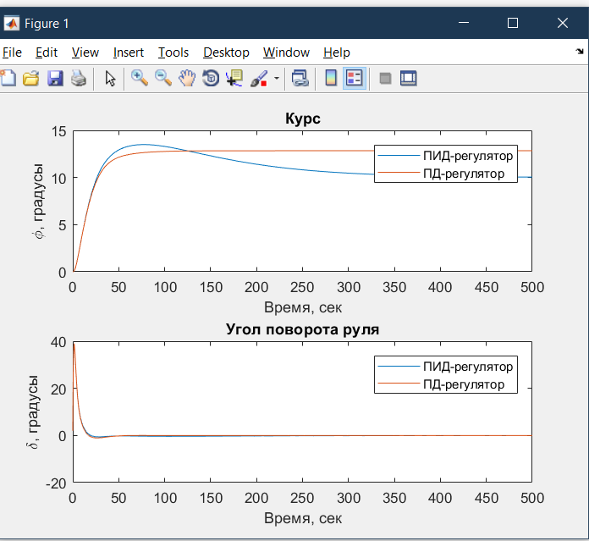

Рисунок 12 – Перехідний процес системи з різними регуляторами

Порівнюючи ці графіки видно, що при додаванні ПІД регулятора збільшилось переповнення заданого курсу, але система змогла перейти до сталого стану.

Була побудована передаточна функція системи, використовуючи наступні команди:

w1 = tf([Kc*(Ts + Tv) Kc],[Tv 1])+tf(1,[TI 0]);

w2=tf(1,[Tr 1]);

w3=tf(K,[Ts 1 0]);

w4=tf(1,[Toc 1]);

w5 = w1*w2*w3;

W = w5/(1+w5*w4)

W =

(5.997e06 s^8 + 1.111e07 s^7 + 6.346e06 s^6 + 1.322e06 s^5 + 9.316e04 s^4 + 2351 s^3 + 14 s^2)

(2.31e08 s^11 + 7.752e08 s^10 + 1.004e09 s^9 + 6.336e08 s^8 + 2.047e08 s^7 + 3.352e07 s^6 + 2.906e06 s^5 + 1.24e05 s^4 + 2295 s^3 + 14 s^2)

Наступною командою було отримано запас стійкості системи

[gm,phim] = margin(W);

gm = 20*log10(gm);

phim = 143.7866

gm = 29.0435

Запас стійкості по амплітуді $g_{m}$ = 143.78 дБ, по фазі $φ_{m}$ = 29 градусів

**Висновок:** На даній лабораторній роботі був освоєний метод моделювання системи управління в пакеті SIMULINK. Навчилися моделювати системи з ПД і ПІД-регуляторами та досліджувати перехідні процеси в цих системах.